Кніга – гэта неадымная частка выхавання дзіцяці. З яе дапамогай ён зможа знайсці адказы на цікавыя для яго пытанні, спазнаваць свет і самога сябе, перажываць гісторыі герояў, фантазіраваць развіццё далейшых падзей таго ці іншага твора.
Кніга -- гэта выхавальнік чалавечых душ. Малы расце, а гэта значыць, што кожны дзень яго чакае ўсё больш новых ўражанняў, ён актыўна спазнае свет і здзяйсняе мноства адкрыццяў. Атрымвае ўсё больш рознастайнай інфармацыі патрэбнай яму для далейшага правільнага фізічнага, псіхічнага і разумовага развіцця.
Новыя веды дзеці атрымваюць ад акружаючых іх людзей, у першую чаргу ад бацькоў, а таксама з кніг. Не сакрэт, што сучасныя дзеці мала чытаюць, аддаючы перавагу кнізе прагляду тэлепраграм і відэастужак, кампутарным фільмам. Гэта сумная рэальнасць павінна прымусіць вас, бацькоў, задумацца і паспрабаваць выправіць стан рэчаў.
З самага маленькага ўзросту малым трэба чытаць як мага больш кніг. Вельмі важна, каб ён палюбіў гэты занятак. Кніга можа зацікавіць, як хлапчанят, гэтак і дзяўчынак, галоўнае знайсці такі варыянт, які спадабаецца дзіцяці. Навукоўцамі ўстаноўлена, што дзіця, якому сістэматычна чытаюць, мае багаты слоўнікавы запас. Чытаючы разам з мамай, дзіця актыўна развівае ўяўленне і памяць. Менавіта чытанне выконвае не толькі пазнавальную, эстэтычную, але і выхаваўчую функцыю. Таму, бацькам трэба чытаць дзецям кніжкі з ранняга дзяцінства.
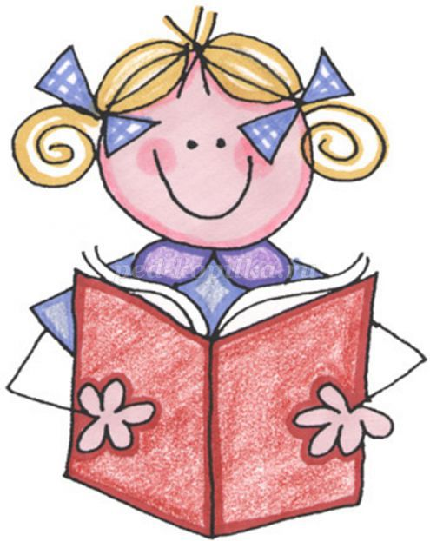
Рэкамендацыі па набыцці літаратуры:
1. Дзеці 2-3 гадоў любяць кнігі з буйнымі малюнкамі, любяць іх разглядаць. Тут на дапамогу прыходзяць рускія народныя казкі: «Рэпка», «Піражок», «Курка-Рабая», «Церамок»; беларускія народныя казкі: “Каток – залаты лабок”, “Сынок-з-кулачок”. Маленькаму дзіцяці заўсёды лягчэй успрымаць аповед, чым чытанне. Таму расказвайце яму казкі сваімі словамі і адначасна разглядайце малюнкі да кніжкі.
На трэцім годзе жыцця слоўнікавы запас хутка павялічваецца, і дзіцяці можна ўжо чытаць вершы. Пазнаёмце з творчасцю А. Барто, З. Аляксандравай, творчасцю беларускіх паэтаў.

2. У дзяцей 4-5 гадоў адбываецца актывізацыя слоўнікавага запасу, ідзе развіццё складнай гаворкі. Чытаючы дзіцяці літаратурныя творы, трэба звяртаць увагу на асобныя словы і выразы. Можна вучыць пераказваць кароткія тэксты народных казак. Паволі прыступайце да завучвання вершаў. У гэтым узросце можна знаёміць дзіця з казкамі замежных аўтараў, з аповедамі пра прыроду і жывёл, з творчасцю К. Чукоўскага.

3. Для дзяцей 6-7 гадоў сярод усіх жанраў мастацкай літаратуры на першым месцы ўсё яшчэ казкі, толькі да народных дадаюцца і аўтарскія. Таму іх можна пазнаёміць з творчасцю Эдуарда Ўспенскага, са смешнымі аповедамі Н. Носава. Дзецям 6-7 гадоў варта купляць яркія кнігі з буйным шрыфтам і мноствам прыгожых малюнкаў, сюжэт кнігі павінен быць цікавым, каб дзіцяці захацелася дачытаць да канца. Кніга ў такім узросце павінна даваць задавальненне. Абіраючы кнігу, зважайце на колькасць дыялогаў у творах, бо вы зможаце чытаць па ролях.
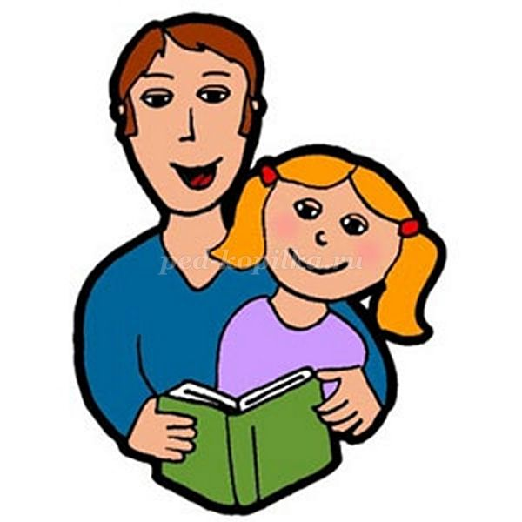
Для таго каб дзіця палюбіла кнігу, бацькам трэба моцна папрацаваць.

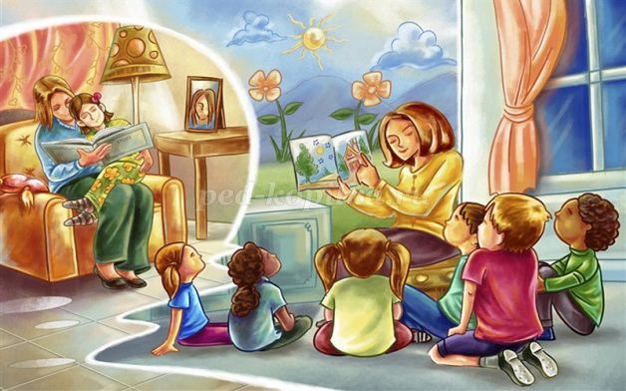

Парады для бацькоў.
• Часцей кажыце пра каштоўнасць кнігі;
• Выхоўвайце асцярожнае дачыненне да кнігі, дэманструючы кніжныя рэліквіі сваёй сям'і;
• Вы галоўны прыклад для дзіцяці, і калі хочаце, каб ваша дзіця чытала, значыць, неабходна таксама некаторы час праводзіць з кнігай;
• Наведвайце разам бібліятэку, кнігарні;
• Купляйце кнігі яркія па афармленні і цікавыя па змесце;
• Цешцеся поспехам дзіцяці, а на абмылы не завастрайце ўвагу;
• Абмяркоўвайце прачытаную кнігу сярод членаў сям’і;
• Расказвайце дзіцяці пра аўтара прачытанай кнігі;
• Часцей уладкоўвайце сямейныя чытанні.
Чытанне для дзяцей павінна стаць штодзённай звычкай, стаць патрэбай.

Выкарыстаная літаратура:
Кукса, В.М. Колеры вясёлкі: Вучымся гаварыць па-беларуску. – Мінск.: Полымя, 2019

